INDICAÇÃO nº 1007/2020

Súmula: Solicita providências do Executivo, junto a Secretaria Municipal de Desenvolvimento Urbano e Habitação, Sr. Marcos Toledo, para que interceda junto à empresa responsável e solicite a troca de lâmpadas por Led em todo o bairro Jardim Ingahi, neste município.

INDICO à Mesa, na forma regimental vigente, seja oficiado ao Excelentíssimo Igor Soares Prefeito Municipal, para que determine através da Secretaria Municipal de Desenvolvimento Urbano e Habitação, a troca de lâmpadas por Led em todo o bairro Jardim Ingahi, neste município.

JUSTIFICATIVA

Senhor Presidente,
Senhores Vereadores,
Senhoras Vereadoras.

Muitos moradores chegam tarde de seus trabalhos, a troca por Led seria fundamental para inibir problemas como visibilidade e até invasões em residências no bairro, já que atualmente, há pouca visibilidade em todas as ruas.
Sendo assim, levando em consideração as trocas que estão sendo realizadas em nosso município, peço a essa competente secretaria que inclua o local no cronograma de trocas.
Sem mais para o momento, conto com o pronto e compreensivo atendimento por estes competentes órgãos.

Sala das Sessões Bemvindo Moreira Nery, 04 de setembro de 2020.

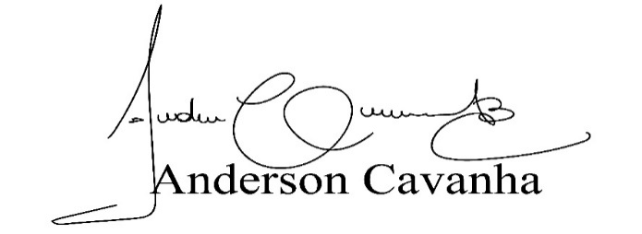
(Bruxão Cavanha – PL)
Vereador

